Pfotenspuren im Kaisergässchen?
Guerilla-Marketing für die Museums-Safari der Familien Museen Allgäu

Ein Fuchs in der Fußgängerzone?
Das fragten sich am Donnerstagmorgen Kinder und Passanten in der Kaufbeurer Fußgängerzone, auf ihrem Weg zur Schule oder in die Arbeit. Wer neugierig den Pfotenabdrücken von der Schmiedgasse über das Kaisergässchen folgte, stand letztendlich vor dem Stadtmuseum. Die Auflösung findet sich in Plakaten der Museums-Safari mit dem Rätselfuchs Foxy, die im Eingangsbereich des Museums zu entdecken sind. Denn die Pfotenabdrücke sind in Wirklichkeit eine Guerilla-Marketingaktion des Stadtmuseums Kaufbeuren, die Aufmerksamkeit für die Sommerferien-Aktion erzeugen soll.

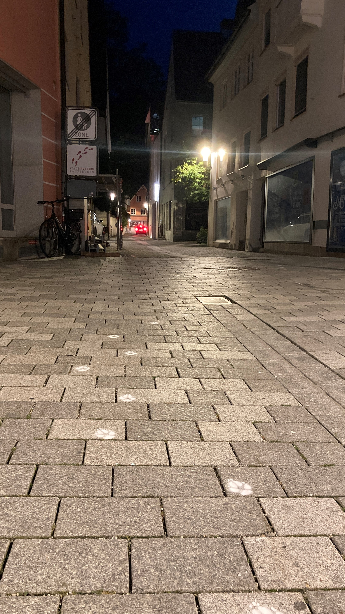
Über die Sommerzeit laden die Familien Museen Allgäu zu einer Museums-Safari für Kinder und Familien ein. In den 15 teilnehmenden Museen geht es darum, eine tierische Rätselfrage zu lösen. Wer mindestens drei der Häuser besucht hat, kann an einer Preisauslosung teilnehmen. Alle, die ihre Chancen auf den Gewinn noch erhöhen möchten, können zusätzlich eine Online-Museums-Safari auf Instagram und Facebook (@familien.museen.allgaeu) absolvieren.
Safari durch die Museumslandschaft
Die Museums-Safari führt quer durch die Allgäuer Museumslandschaft und in verschiedene Regionen des Allgäus. Unter anderem können die Kinder Hüte ausprobieren im Deutschen Hutmuseum Lindenberg, ferne Welten entdecken in der Südsee-Sammlung Obergünzburg, in die Welt der Römer eintauchen im Archäologischen Park Cambodunum in Kempten oder einen Sprung ins Heu wagen im Allgäuer Bergbauernmuseum Immenstadt-Diepolz. Im Kinderkunstlabor in der MEWO Kunsthalle Memmingen können Kinder kreativ und auf Augenhöhe die Kunst erfahren. In den städtischen Museen in Memmingen, Kaufbeuren, Füssen, Sonthofen und Wangen laden Mitmach-Stationen und eigene Kinderpfade zur Zeitreise in die Vergangenheit ein.

Attraktive Preise
Der Hauptpreis ist ein verlängertes Wochenende im Gästehaus von Schloss Kronburg in einer Ferienwohnung. Hier lädt ein Wildgehege, ein Naturteich und eine idyllische Gartenanlage mit Blick auf die Allgäuer Bergwelt zu einem perfekten Familien-Wochenende ein. Des Weiteren gibt es bei der Museums-Safari eine Reihe von Sachpreisen, darunter Spiele und Bücher, aber auch Allgäu Picknick-Körbe sowie Familienpakete vom Theater in Kempten zu gewinnen.

Guerilla-Marketing
Unter Guerilla versteht man eigentlich eine Kriegsführung, die von der Überraschung lebt. Genau das ist auch bei einer Guerilla-Marketingaktion der Schlüssel. Sie will Menschen auf eine Art erreichen, mit der sie nicht gerechnet haben. Das ist den schwarz gekleideten Akteuren auch gelungen: Am nächsten Tag rätselten sowohl Passanten in der Innenstadt als auch Internetuser über Ursache und Urheber der Aktion. Sichtbar bleibt das Ganze allerdings nur begrenzt, da die Witterung die Kreidesprühfarbe mit der Zeit auflöst.

Weitere Informationen unter: www.familien-museen-allgaeu.de bzw. Instagram und Facebook (familien.museen.allgaeu

Datenschutzhinweis: Sie erhalten von uns in unregelmäßigen Abständen Förderempfehlungen, Einladungen, praktische Hinweise oder andere Fachinformationen. Dafür möchten wir Ihre bestehenden Kontaktdaten auch weiterhin zweckgebunden nutzen. Möchten Sie künftig von uns keine Informationen mehr erhalten, benachrichtigen Sie uns bitte unter stadtmuseum@kaufbeuren.de. Erhalten wir keine Rückmeldung von Ihnen, gehen wir davon aus, dass wir Ihre Daten wie bisher nutzen dürfen. Weitere Informationen zum Datenschutz finden Sie in unseren » Datenschutzhinweisen.

